…………………………………………………….. LİSESİ
2023-2024 EĞİTİM-ÖĞRETİM YILI
12. SINIF SEÇMELİ COĞRAFYA DERSİ I. DÖNEM I. YAZILI SORULARI
(4 SAAT)
SORULAR | 1 | 2 | 3 | 4 | 5 | 6 | Toplam
PUANLAR | 18 | 20 | 12 | 20 | 18 | 12 | 100

SONUÇ

- Aşağıdaki görselde bir biyomun dünya üzerindeki dağılışı göstermiştir. (10 puan)
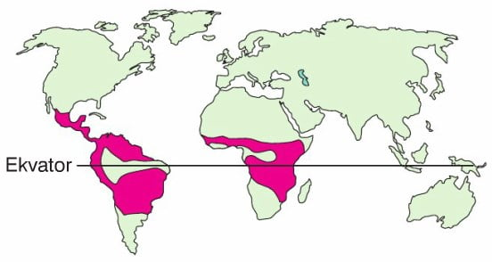
Buna göre yukarıdaki görselde dağılışı gösterilen biyomun özelilerini yazınız?

- Türkiye, 1923-2023 yılları arasında 4 farklı nüfus politikası uygulamıştır. Türkiye’nin 1923-1965 yılları arasında ve 2005’ten sonra uyguladığı nüfus politikalarını kısaca açıklayınız?

- Dünya üzerindeki yerleşmelerin etki alanları, fonksiyonları ve diğer özellikleri birbirinden farklıdır. Etki alanı küresel, yerel ve bölgesel olan şehir olduğu gibi fonksiyonel özellikleri tarım ya da madencilik olan şehirler de bulunmaktadır.
Buna göre Küresel etkisi olan şehirlere örnekler vererek yazınız?

- İnorganik kimyasal unsurların, özellikle bitkiler tarafından organik maddelere dönüştürülmesinin ardından tekrar cansız ortama dönmesi sürecine madde döngüsü adı verilir. Bu döngülerle karbon, azot, su, oksijen ve fosfor gibi birçok inorganik madde tekrar ekosisteme kazandırılır.
Buna göre madde döngülerinden bir tanesini kısaca açıklayınız?

Nüfus politikası, devletlerin nüfus ile ilgili milli çıkarların korunması amacıyla attığı adımlar, aldığı önlemlerin tümüdür. Dünya üzerindeki ülkeler gelişmişlik düzeyleri ve ekonomik yapılarına göre nüfus politikası uygulamaktadır. Doğum artış hızının arttırılması, azaltılması ya da nüfusun nitelik ve nicelik yönünden güçlendirilmesine yönelik politikalar uygulanmaktadır. Rusya, Japonya gibi gelişmiş ülkeler arttırma yönünde politikalar uygularken Endonezya ve Nijerya gibi ülkeler azaltıcı politika uygulamaktadır.

- Buna göre Japonya ev Rusya’nın uyguladığı nüfus politikalar hakkında bilgi veriniz

